**实验二：矩形微带天线设计**

**一．实验目的**

1.熟悉使用HFSS仿真软件进行天线建模与仿真的基本流程。

2.掌握矩形微带天线辐射贴片尺寸（宽度与长度）的计算方法。

3.理解微带线馈电方式中馈电点选择对天线输入阻抗的影响。

4.学习并应用1/4波长阻抗变换器，实现天线与50Ω系统的阻抗匹配。

**二．实验原理**

本实验基于微带天线辐射理论，使用FR4介质基片（厚度1.6mm，介电常数4.4）设计矩形微带天线。通过公式推导计算得到辐射贴片的宽度与长度，并根据有效介电常数修正尺寸，同时选择合适的馈电点位置以达到合理的输入阻抗。在实际设计中，由于天线输入阻抗与标准50Ω系统不匹配，采用1/4波长阻抗变换器进行阻抗匹配，使系统达到最优传输效果。微带线宽度根据不同特性阻抗进行设计，最后通过HFSS建立模型，定义变量并进行仿真分析，评估天线性能指标如回波损耗、带宽、辐射方向图等。

**三．实验设备**

HFSS、信号发生器、分析仪、频谱分析仪、天线测量系统、调试工具

**四. 实验内容与步骤**

1.

1. HFSS软件仿真实验

4.2S侧馈矩形微带天线

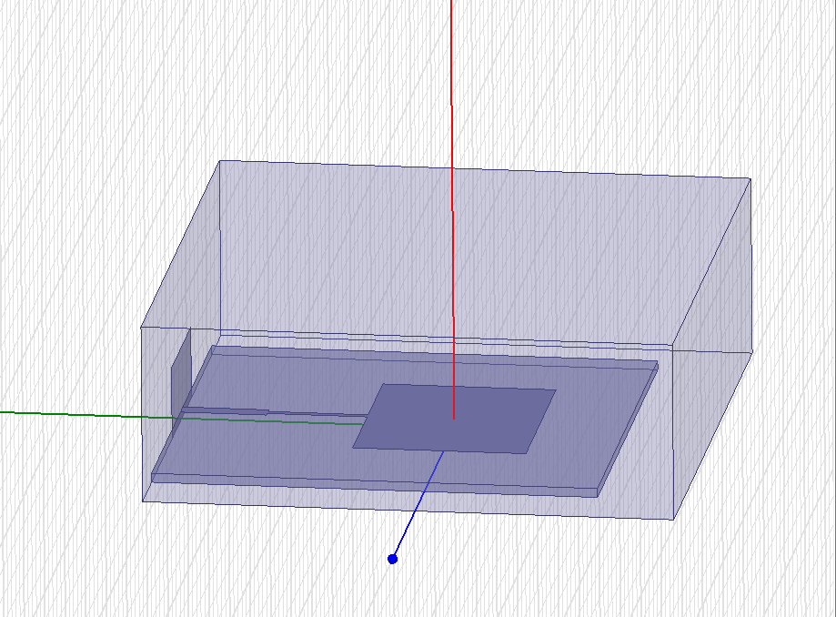

HFSS侧馈矩形微带天线整体图

（1）查看天线信号端口回波损耗(即S₁)的扫频分析结果，给出天线的谐振频率。

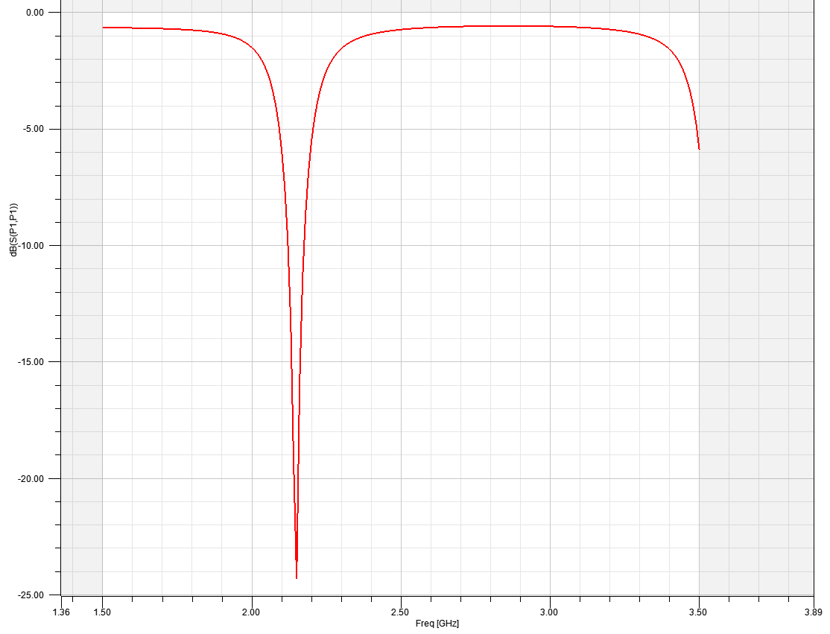

从分析结果中可以看出，天线的谐振频率落在2.05GHz上。而我们设计要求的中心频率为2.45GHz,所以接下来需要进行适当的设计优化，使天线的谐振频率落在2.45GHz上。

（2）参数扫描分析寻找谐振频率

根据理论分析可知，矩形微带天线的谐振频率主要由辐射贴片的长度决定，贴片的长度越短，则谐振频率越高。接下来，我们使用参数扫描分析功能分析谐振频率随着辐射贴片长度L0的变化关系，从而找到谐振频率为2.45GHz时对应的L0值。

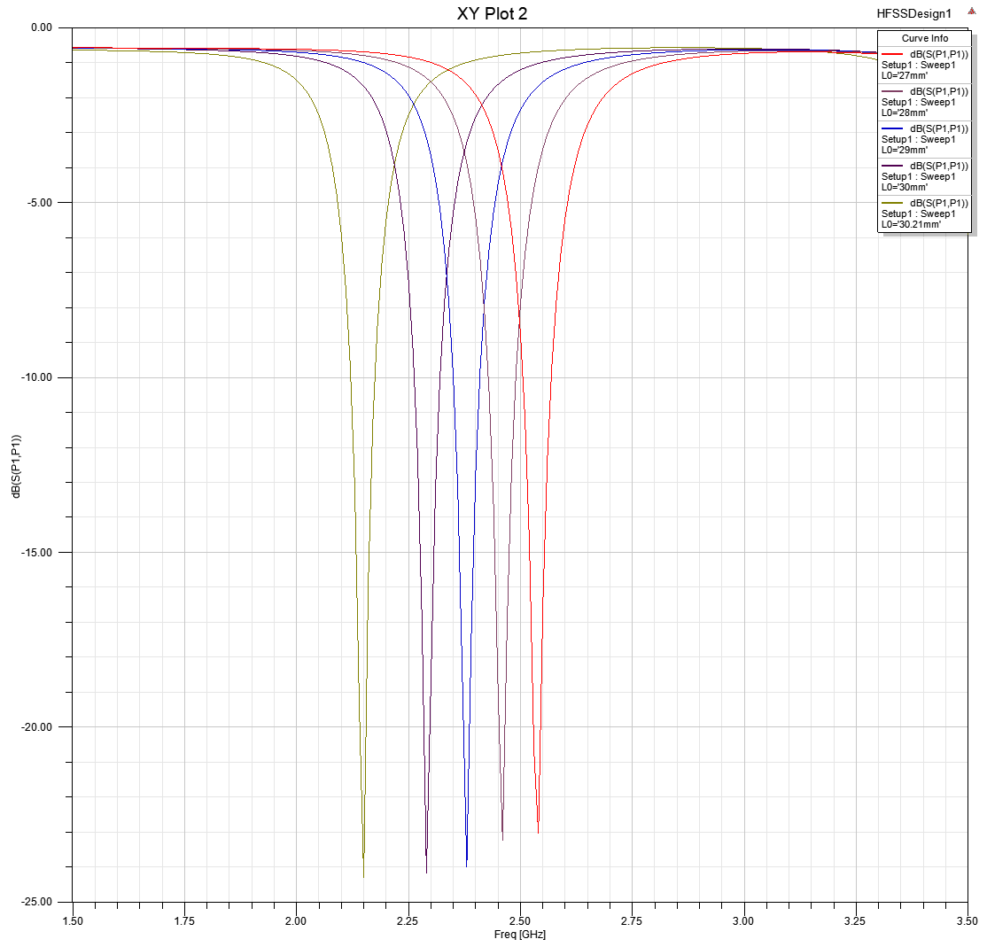

从参数扫描分析结果中可以看出，谐振频率随着L0的增加而降低，当L0=28mm时，谐振频率约为2.45GHz。

（3）调节阻抗匹配获得最佳匹配性能

使用参数扫描分析功能分析1/4波长阻抗转换器的阻抗变化对天线性能的影响，以获得天线的最佳匹配性能。当L0=28mm时，在2.45GHz时的S₁₁值为-21.6dB,已经达到了良好的匹配性能。此处目的在于查看1/4波长阻抗转换器的阻抗变化对天线性能的影响

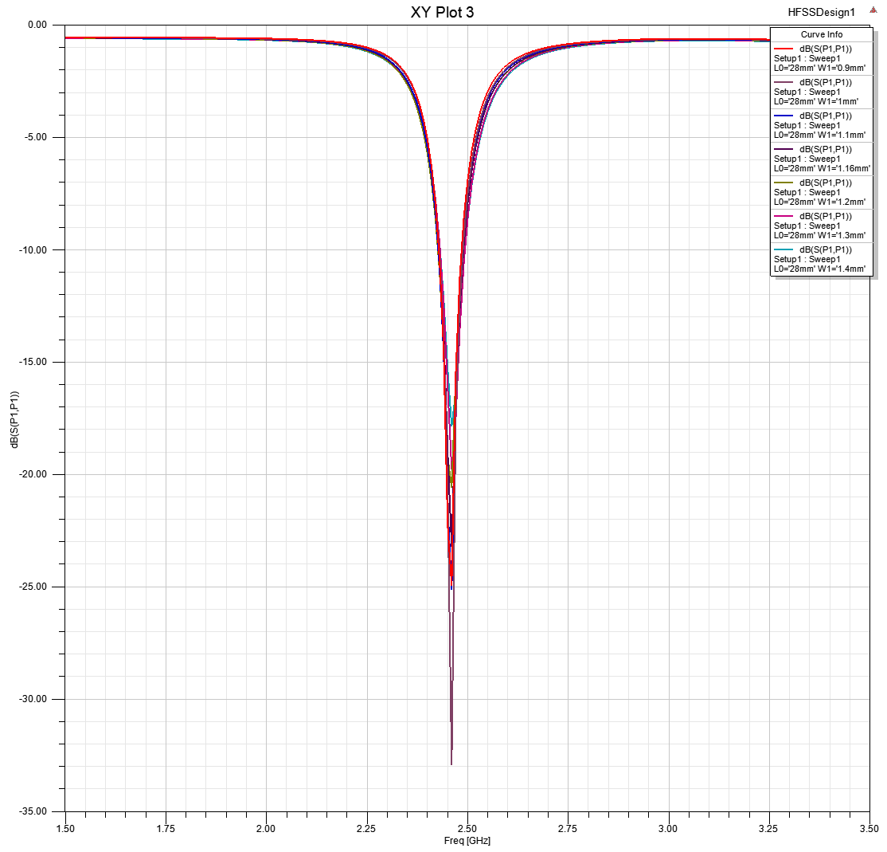

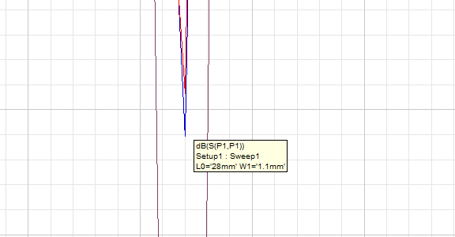

从参数扫描分析结果中可以看出，改变1/4波长阻抗转换器的宽度W1,不会改变天线的谐振频率。当W1=1.1mm时，2.45GHz频点的S₁值最小，其约为-32.5dB。

（4）查看最终天线的性能

从前面的分析结果可以知道，当L0=28mm,W1=1.1mm时，天线达到最佳性能。接下来，我们把LO和W1的值分别修改为28mm和1.1mm,并再次运行仿真分析，查看此时天线的各项性能参数，包括S₁扫频分析结果、S₁的Smith圆图结果、xz截面和yz截面的增益方向图以及天线的三维增益方向图。

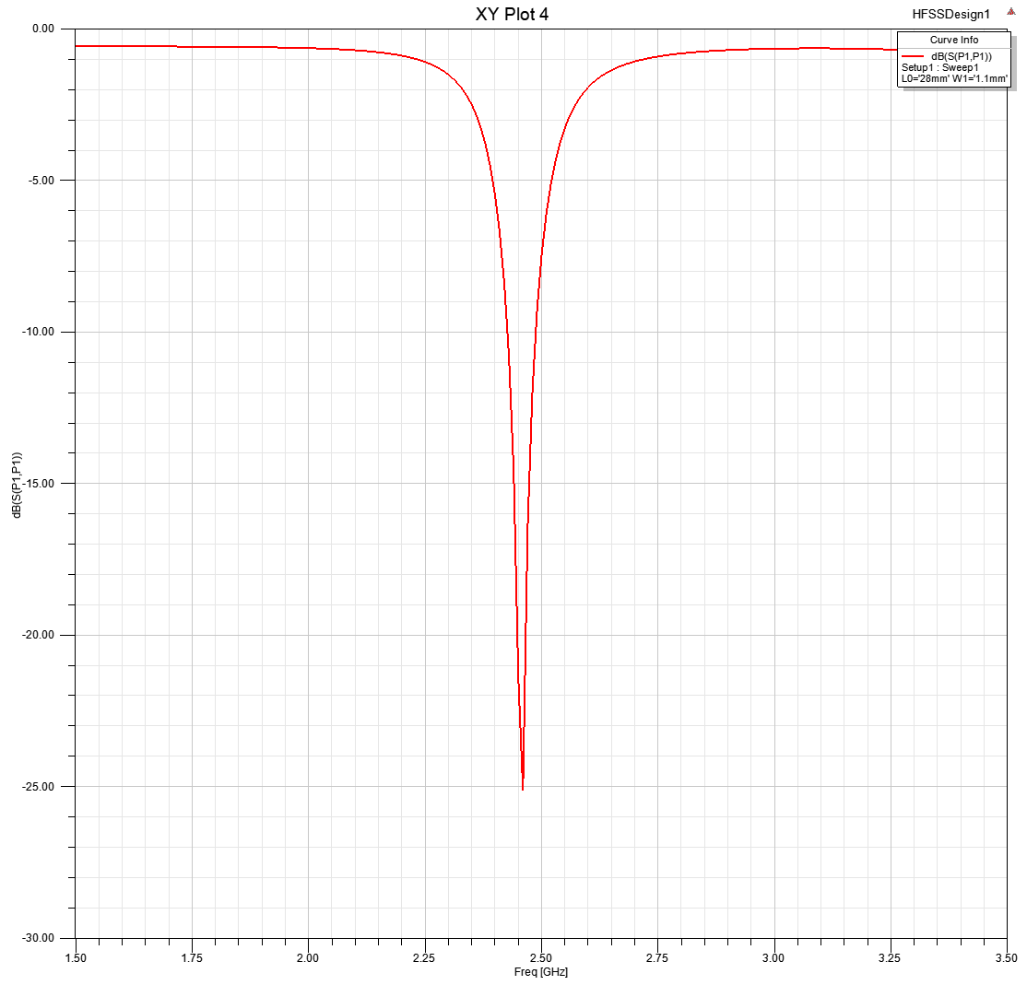

从结果报告中可以看出，此时谐振频率为2.45GHz。且在谐振频率为2.45GHz处，S11值约为-25dB。

（5）查看S11的Smith圆图结果

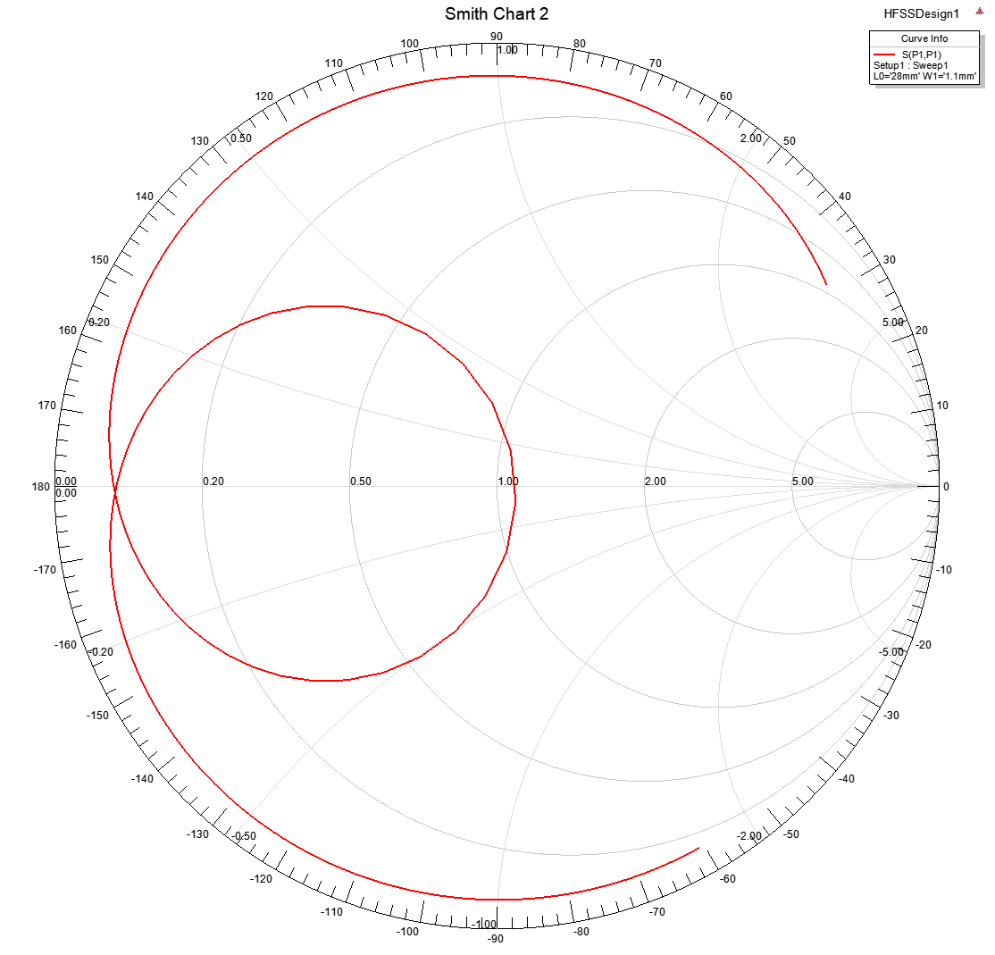

（6）xz、yz截面上增益方向图

要查看天线的远区场计算结果，首先需要定义辐射表面。辐射表面是在球坐标系下定义的。在球坐标系下，xz平面即相当于φ=0°的平面，yz平面即相当于φ=90°的平面。

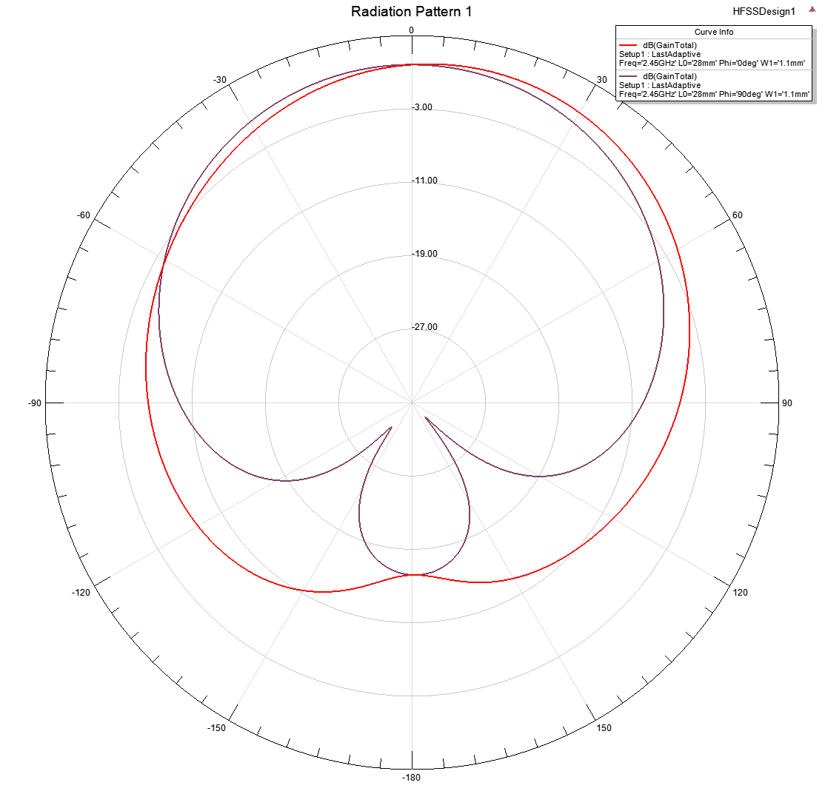

（7）三维方向增益图

使用和前面相同的操作方法，打开Far Field Radiation Sphere Setup对话框。在Name文本框中输入辐射表面的名称3D,在Phi角度对应的Start、Stop和Step Size文本框中分别输入0deg、360deg和2deg,在Theta角度对应的Start、Stop和Step Size文本框中分别输入0deg、180deg和2deg,然后单击确定按钮完成设置。

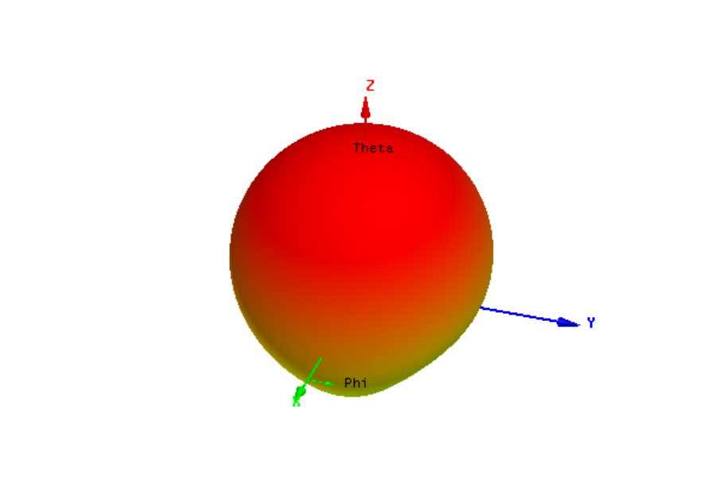

4.3 同轴

**五．分析、总结与体会（含思政）**